H. AYUNTAMIENTO CONSTITUCIONAL DE IXTLAHUACAN DEL RIO, JALISCO (2018-2021)

REGISTRO DE PATRIMONIO MUNICIPAL

TARJETA DE RESGUARDO
FECHA: 23 DE NOVIEMBRE 2018
SALA DE ESPERA (segundo piso) DEPENDENCIA: H. AYUNTAMIENTO DE IXTLAHUACAN DEL RIO, JALISCO

BIENES ASIGNADOS

NUMERO DE INVENTARIO | DESCRIPCION | NUMERO DE SERIE | CONDICION FISICA ACTUAL | OBSERVACIONES | VALOR
01 | Televisor marca LG, color negro |  | Bueno |  | 4,000
02 | DVD marca Philips, color negro |  | Bueno |  | 1500
03 | Sillón mediano de piel sintética, color negro |  | Bueno |  | 2000
04 | Maceta con palma |  | Bueno |  | 100

_____________________________________________ ____________________________________________
NOMBRE Y FIRMA DEL RESGUARDANTE NOMBRE Y FIRMA DE LA COORDINADOR

NUMERO DE INVENTARIO | FOTOS | NUMERO DE INVENTARIO | FOTOS | NUMERO DE INVENTARIO | FOTOS
01 | 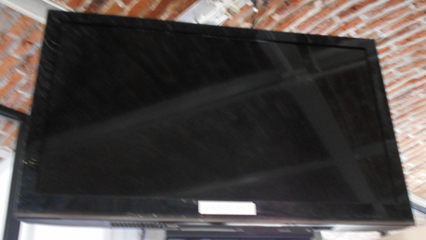 | 02 | 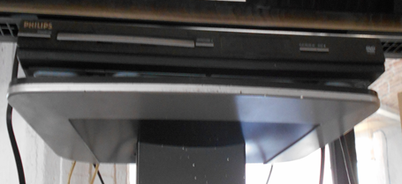 | 03 | 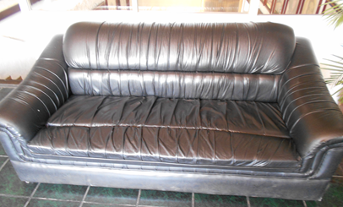
04 | 